Interfaz arduino

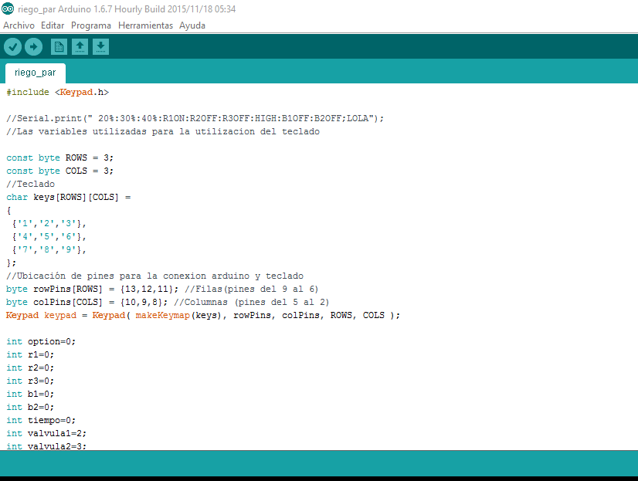

Codificacion

#include <Keypad.h>

//Serial.print(" 20%:30%:40%:R1ON:R2OFF:R3OFF:HIGH:B1OFF:B2OFF;LOLA");

//Las variables utilizadas para la utilizacion del teclado

const byte ROWS = 3;

const byte COLS = 3;

//Teclado

char keys[ROWS][COLS] =

{

{'1','2','3'},

{'4','5','6'},

{'7','8','9'},

};

//Ubicación de pines para la conexion arduino y teclado

byte rowPins[ROWS] = {13,12,11}; //Filas(pines del 9 al 6)

byte colPins[COLS] = {10,9,8}; //Columnas (pines del 5 al 2)

Keypad keypad = Keypad( makeKeymap(keys), rowPins, colPins, ROWS, COLS );

int option=0;

int r1=0;

int r2=0;

int r3=0;

int b1=0;

int b2=0;

int tiempo=0;

int valvula1=2;

int valvula2=3;

int valvula3=4;

int bomba1=5;

int bomba2=6;

int nivel=7;

int tiempov1=0;

int tiempov2=0;

int tiempov3=0;

int key=0;

int sensor1=0;

int sensor2=0;

int sensor3=0;

void setup ()

{

pinMode(valvula1,OUTPUT);

pinMode(valvula2,OUTPUT);

pinMode(valvula3,OUTPUT);

pinMode(bomba1,OUTPUT);

pinMode(bomba2,OUTPUT);

pinMode(nivel,INPUT);

Serial.begin(9600);

digitalWrite(valvula1, LOW);

digitalWrite(valvula2, LOW);

digitalWrite(valvula3, LOW);

digitalWrite(bomba1, LOW);

digitalWrite(bomba2, LOW);

}

void loop ()

{

if (Serial.available()>0)

{

//leemos la opcion enviada

option=Serial.read();

if(option=='1')

{

digitalWrite(valvula1, HIGH);

option=0;

r1=1;

}

if(option=='2')

{

digitalWrite(valvula1, LOW);

option=0;

r1=0;

}

if(option=='3')

{

digitalWrite(valvula2, HIGH);

option=0;

r2=1;

}

if(option=='4')

{

digitalWrite(valvula2, LOW);

option=0;

r2=0;

}

if(option=='5')

{

digitalWrite(valvula3, HIGH);

option=0;

r3=1;

}

if(option=='6')

{

digitalWrite(valvula3, LOW);

option=0;

r3=0;

}

if(option=='7')

{

digitalWrite(bomba1, HIGH);

option=0;

b1=1;

}

if(option=='8')

{

digitalWrite(bomba1, LOW);

option=0;

b1=0;

}

if(option=='9')

{

digitalWrite(bomba2, HIGH);

option=0;

b2=1;

}

if(option=='A')

{

digitalWrite(bomba2, LOW);

option=0;

b2=0;

}

////////////////////////////////////////////

}

delay(250);

////////////////////////////////////////////////////////////////////////////////////////

////////////////////////////////////////////////////////////////////////////////////////

tiempo=tiempo+1;

delay(250);

if (tiempo == 300)

{

tiempo=0;

//Serial.print(" HUMEDAD1 = ");

sensor1= (analogRead(0)\*100)/1000;

Serial.print(sensor1);

Serial.print("%@");

//Serial.print(":HUMEDAD2 = ");

sensor2= (analogRead(1)\*100)/1000;

Serial.print(sensor2);

Serial.print("%@");

//Serial.print(":HUMEDAD3 = ");

sensor3= (analogRead(2)\*100)/1000;

Serial.print(sensor3);

if(r1==0) {Serial.print("%@OFF");}

if(r1==1) {Serial.print("@ON");}

if(r2==0) {Serial.print("@OFF");}

if(r2==1) {Serial.print("@ON");}

if(r3==0) {Serial.print("@OFF");}

if(r3==1) {Serial.print("@ON");}

if (digitalRead(nivel) == HIGH){Serial.print("@BAJO");}

if (digitalRead(nivel) == LOW){Serial.print("@ALTO");}

if(b1==0) {Serial.print("@OFF");}

if(b1==1) {Serial.print("@ON");}

if(b2==0) {Serial.print("@OFF");}

if(b2==1) {Serial.print("@ON");}

Serial.print("@");

Serial.print(tiempov1);

Serial.print("[s]@");

Serial.print(tiempov2);

Serial.print("[s]@");

Serial.print(tiempov3);

Serial.println("[s];P");

}

////////////////////////////////////////////////////////////////////////////////////////

//NIVEL AGUA

if (digitalRead(nivel) == HIGH)

{

b1=1;

digitalWrite(bomba1, HIGH);

}

if (digitalRead(nivel) == LOW)

{

b1=0;

digitalWrite(bomba1, LOW);

}

////////////////////////////////////////////////////////////////////////////////////////

if(r1==1)

{tiempov1=tiempov1+1;}

if(r2==1)

{tiempov2=tiempov2+1;}

if(r3==1)

{tiempov3=tiempov3+1;}

delay(250);

////////////////////////////////////////////////////////////////////////////////////////

//funcion que detecta una tecla presionada

char key = keypad.getKey();

/////////////////////////////////////////

if(key)

{

switch (key)

{

case '2': //Cuando key "1" es oprimida...

digitalWrite(valvula1, LOW); //El sonido se enciende

r1=0;

}

}

if(key)

{

switch (key)

{

case '1': //Cuando key "1" es oprimida...

digitalWrite(valvula1, HIGH); //El sonido se enciende

r1=1;

}

}

if(key)

{

switch (key)

{

case '4': //Cuando key "1" es oprimida...

digitalWrite(valvula2, LOW); //El sonido se enciende

r2=0;

}

}

if(key)

{

switch (key)

{

case '3': //Cuando key "1" es oprimida...

digitalWrite(valvula2, HIGH); //El sonido se enciende

r2=1;

}

}

if(key)

{

switch (key)

{

case '6': //Cuando key "1" es oprimida...

digitalWrite(valvula3, LOW); //El sonido se enciende

r3=0;

}

}

if(key)

{

switch (key)

{

case '5': //Cuando key "1" es oprimida...

digitalWrite(valvula3, HIGH); //El sonido se enciende

r3=1;

}

}

if(key)

{

switch (key)

{

case '8': //Cuando key "1" es oprimida...

digitalWrite(bomba2, LOW); //El sonido se enciende

}

}

if(key)

{

switch (key)

{

case '7': //Cuando key "1" es oprimida...

digitalWrite(bomba2, HIGH); //El sonido se enciende

}

}

delay(250);

}